**Orange Pi R1**

|  |
| --- |
| 内容 （可隐藏）  1 介绍  2 用途  3 硬件特性  4 顶层视图和底层视图  5 接口详情图  6 快速入门  6.1. 准备需要的配件  6.2. 下载开发板的镜像和相关的资料  6.3. 基于Windows PC将Linux镜像烧写到TF卡的方法  6.4. 基于Ubuntu PC将Linux镜像烧写到TF卡的方法  6.5. 烧写Android镜像到TF卡的方法  6.6. 启动香橙派开发板  6.7. 调试串口的使用方法  更多关于Orange Pi R1的使用信息，请查看Orange Pi R1用户手册。（点击下载） |

1. **介绍**

Orange Pi R1采用了全志四核A7高性能处理器Allwinner H2+，集成以太网、百兆板载网口、板载存储、USB OTG供电端口等。

尽管体积很小，设计却紧凑美规。Orange Pi R1集成了板载WiFi、板载存储、LED指示灯、Low-level外设，并且兼容树莓派GPIO口，拥有独特的调试串口等。

**2 用途**

我们可以用它搭建：

* 一台计算机
* 一个无线网络服务器
* 游戏机
* 音乐播放器
* 高清视频播放器
* 扬声器
* Android

当然还有其他更多的功能，因为Orange Pi是开源的。

## 硬件特性

|  |  |
| --- | --- |
| CPU | 全志H2+ ARM Cortex-A7四核 |
| GPU | Mali400MP2 GPU @600MHz  Supports OpenGL ES 2.0 |
| 内存 | 256MB DDR3 (与GPU共享） |
| 板载存储 | TF卡插槽（最大32GB）  16MB SPI Flash |
| 板载网络 | 100M 以太网1 RJ45（板载百兆） 100M 以太网2 RJ45（RTL8152B）  WIFI板载网络 |
| 音频输入 | MIC（需要通过转接板扩展） |
| 视频输出 | CVBS（需要通过转接板扩展） |
| 音频输出 | 3.5 mm音频（需要通过转接板扩展） |
| 电源 | USB OTG供电 |
| USB 2.0 端口 | 2个 USB 2.0 HOST（需要通过转接板扩展） |
| Low-level peripherals | 26 pin接头, 兼容树莓派 |
| 调试串口 | UART-TX,UART-RX,GND |
| LED灯 | 电源指示灯和状态指示灯 |
| 红外接收 | 支持红外遥控（需要通过转接板扩展） |
| 支持的操作系统 | Android,Ubuntu,Debian等操作系统 |
| **外观规格介绍** | |
| 产品尺寸 | 45mm×59mm |
| 重量 | 26g |

## 顶层视图和底层视图

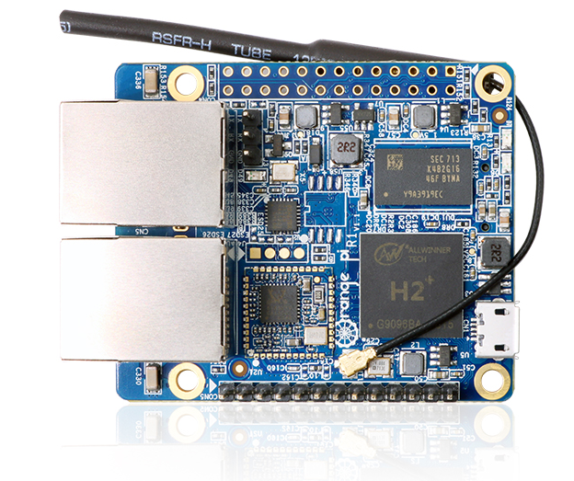

（**顶层视图）**

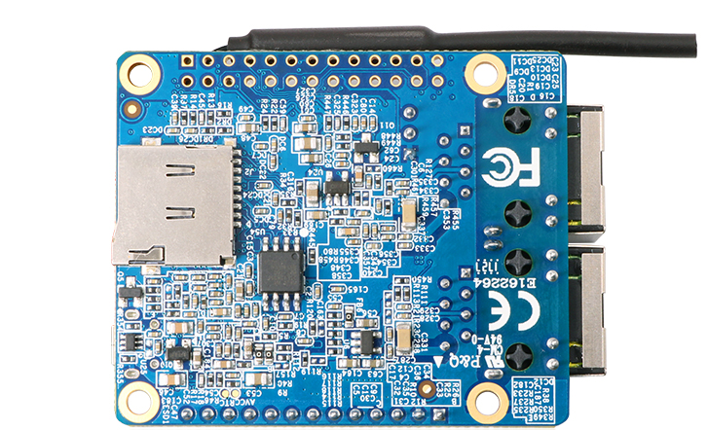

**（底层视图）**

## 接口详情图

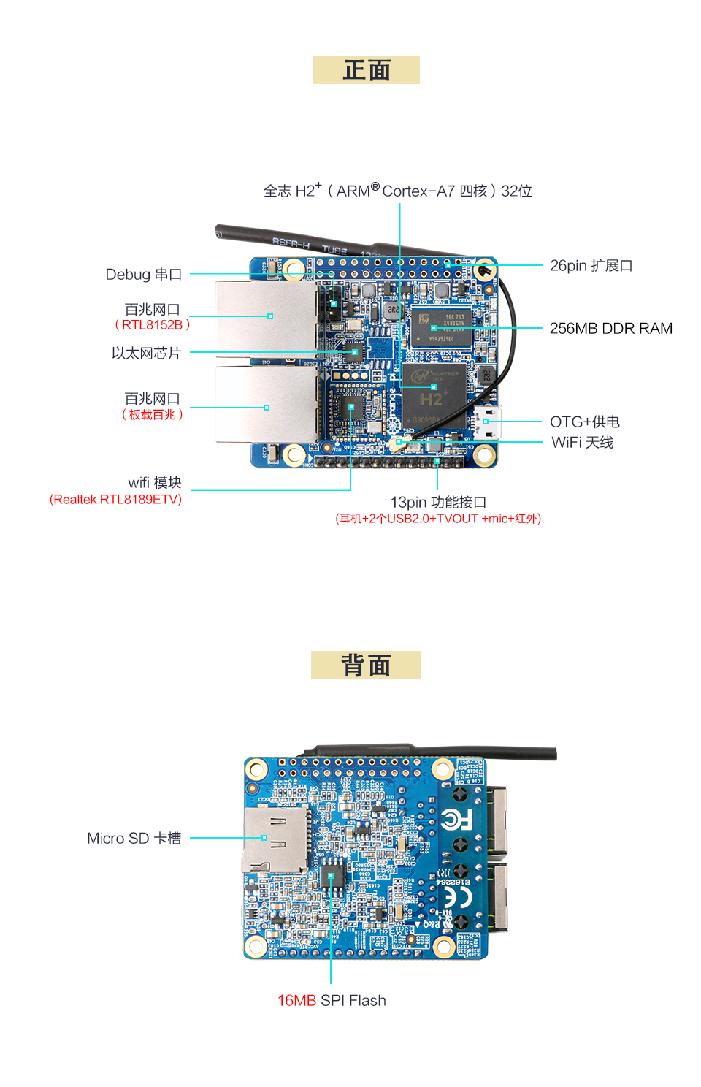

# **快速入门**

## 6.1准备需要的配件

1. TF卡，最小8GB容量的class10级以上的高速卡，建议使用闪迪的TF卡，Orange Pi测试都是使用闪迪的TF卡，其他牌子的TF卡可能会出现系统无法启动的问题

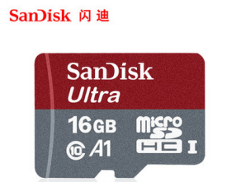

1. TF卡读卡器，用于读写TF卡

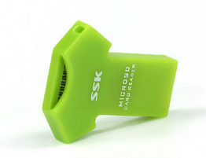

1. 电源适配器，至少5V/2A的高品质Micro USB接口的电源适配器

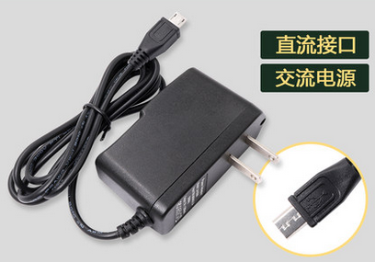

1. 13pin转接板
   1. 转接板实物如下所示

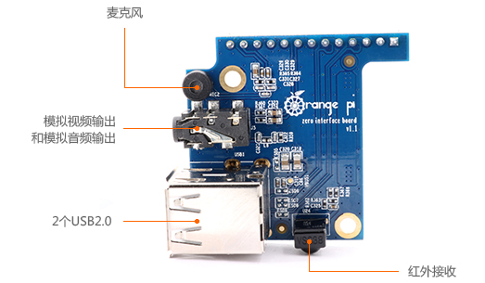

* 1. Orange Pi R1开发板上的13pin排针可以接上转接板来扩展开发板上没有的功能，转接板包含的功能有

|  |  |  |
| --- | --- | --- |
| 1 | 麦克风 | 用于录音功能 |
| 2 | 模拟音视频输出接口 | 可用于接耳机播放音乐，或者通过AV线接电视输出模拟音视频信号（仅安卓系统） |
| 3 | USB2.0 x 2 | 用于接USB键盘、鼠标以及USB存储设备 |
| 4 | 红外接收功能 | 通过红外遥控可以控制Android系统 |

* 1. Orange Pi R1 13pin排针的原理图如下所示

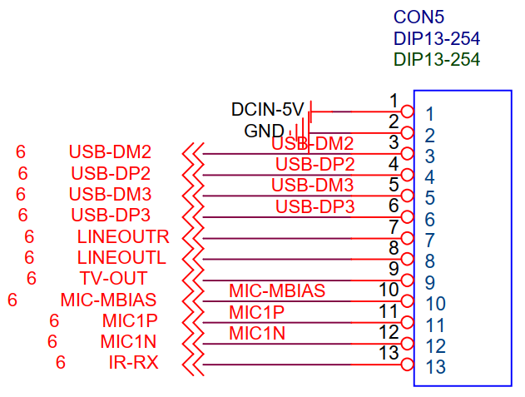

1. USB接口的鼠标和键盘，只要是标准USB接口的鼠标和键盘都可以，鼠标和键盘可以用来控制Orange Pi开发板
2. 红外遥控器，主要用于控制安卓系统



1. 百兆或者千兆网线，用于将开发板连接到因特网
2. AV视频线，由于开发板没有HDMI接口，如果想查看Android系统的视频输出，需要通过AV视频线将开发板连接到电视

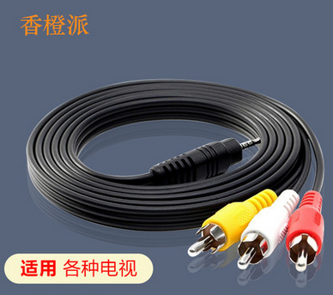

1. USB转TTL模块和杜邦线，使用串口调试功能时，需要USB转TTL模块和杜邦线来连接开发板和电脑

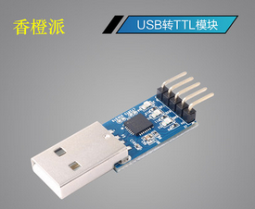 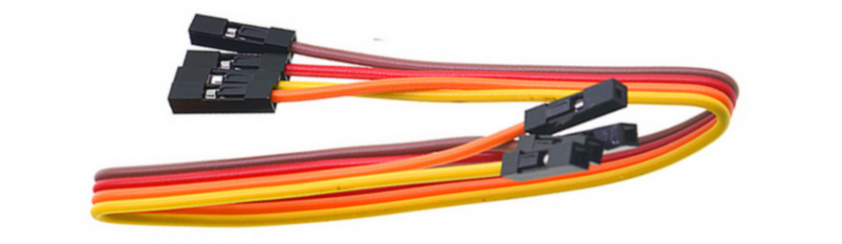

1. 安装有Ubuntu和Windows操作系统的个人电脑

|  |  |  |
| --- | --- | --- |
| 1 | Ubuntu14.04 PC | 可选，用于编译Android源码 |
| 2 | Ubuntu18.04 PC | 可选，用于编译Linux源码 |
| 3 | Windows PC | 用于烧录Android和Linux镜像 |

## 6.2下载开发板的镜像和相关的资料

1. 中文版资料的下载网址为

http://www.orangepi.cn/downloadresourcescn/

1. 英文版资料的下载网址为

http://www.orangepi.org/downloadresources/

1. 资料主要包含
   1. **Android源码**：保存在百度云盘和谷歌网盘上
   2. **Linux源码**：保存在github上，链接地址为

https://github.com/orangepi-xunlong

* 1. **用户手册和原理图：**芯片相关的数据手册也会放在这里
  2. **官方工具：**主要包括开发板使用过程中需要用到的软件
  3. **Android镜像**：保存在百度云盘和谷歌网盘上
  4. **Ubuntu镜像**：保存在百度云盘和谷歌网盘上
  5. **Debian镜像**：保存在百度云盘和谷歌网盘上
  6. **Armbian镜像**，由Armbian社区开发的镜像，使用过程中如果遇到问题，请先去[armbian论坛](https://forum.armbian.com/)反馈，Armbian镜像的维护者以及其他使用Armbian镜像的人会协助解决各种问题，这也是解决问题最快的方法。Orange Pi不负责维护这个镜像

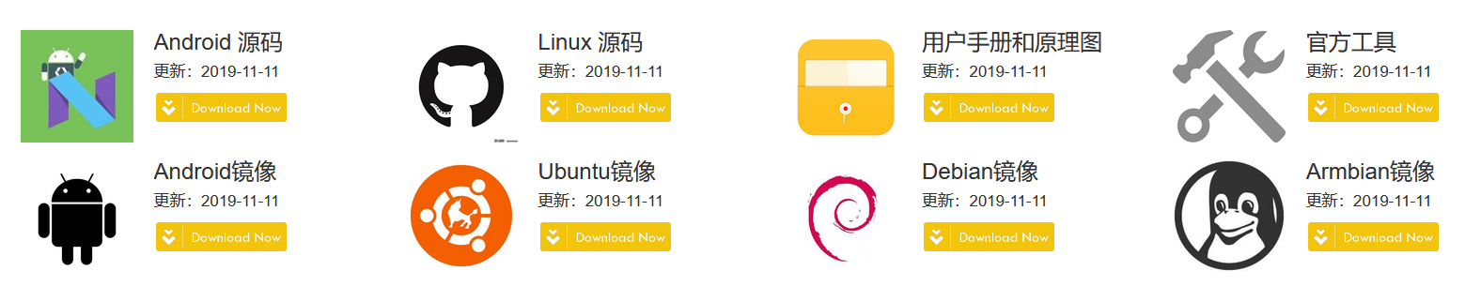

## 基于Windows PC将Linux镜像烧写到TF卡的方法

1. 首先准备一张8GB或更大容量的TF卡，TF卡的传输速度必须为**class10**以上，建议使用闪迪等品牌的TF卡
2. 然后使用读卡器把TF卡插入windows电脑
3. 接着格式化TF卡
   1. 可以使用**SD Card Formatter** 这个软件格式化TF卡，其下载地址为

https://www.sdcard.org/downloads/formatter/eula_windows/SDCardFormatterv5_WinEN.zip

* 1. 下载完后直接解压安装即可，然后打开软件
  2. 如果电脑只插入了TF卡，则**Select card**一栏中会显示TF卡的盘符，如果电脑插入了多个USB存储设备，可以通过下拉框选择TF卡对应的盘符

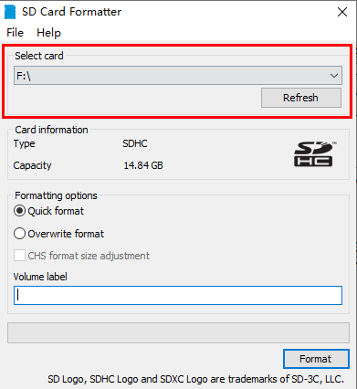

* 1. 然后点击 **Format**，格式化前会弹出一个警告框，选择“**是(Y)**”后就会开始格式化

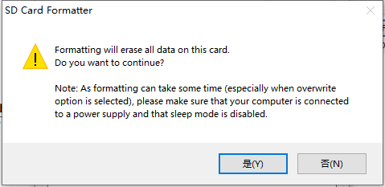

* 1. 格式化完TF卡后会弹出下图所示的信息，点击确定即可

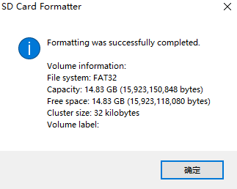

1. 从[Orange Pi的资料下载页面](http://www.orangepi.cn/downloadresourcescn/)下载想要烧录的Linux操作系统镜像文件压缩包，然后使用解压软件解压，解压后的文件中，以“**.img**”结尾的文件就是操作系统的镜像文件，大小一般都在1GB以上

1. 使用**Win32Diskimager**烧录Linux镜像到TF卡
   1. Win32Diskimager的下载页面为

http://sourceforge.net/projects/win32diskimager/files/Archive/

* 1. 下载完后直接安装即可，Win32Diskimager界面如下所示
     1. 首先选择镜像文件的路径
     2. 然后确认下TF卡的盘符和“**设备**”一栏中显示的一致
     3. 最后点击“**写入**”即可开始烧录

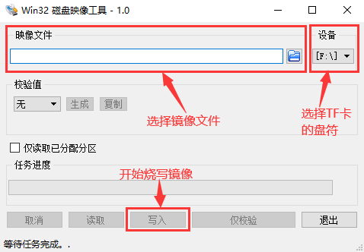

* 1. 镜像写入完成后，点击“退出”按钮退出即可，然后就可以拔出TF卡插到开发板中启动

## 6.3基于Ubuntu PC将Linux镜像烧写到TF卡的方法

1. 首先准备一张8GB或更大容量的TF卡，TF卡的传输速度必须为**class10**以上，建议使用闪迪等品牌的TF卡
2. 然后使用读卡器把TF卡插入电脑
3. 下载balenaEtcher软件，下载地址为

https://www.balena.io/etcher/

1. 进入balenaEtcher下载页面后，请通过下拉框选择Linux版本的软件进行下载

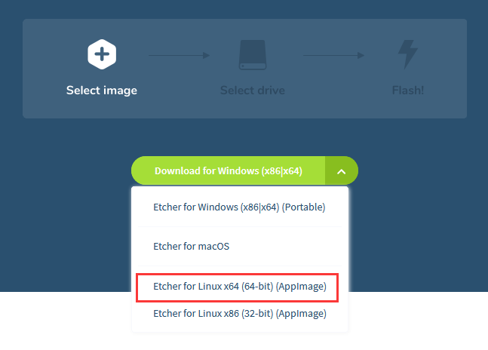

1. 下载完后使用**unzip**进行解压，解压后的**balenaEtcher-1.5.109-x64.AppImage**就是烧录需要的软件

test@test:~$ **unzip balena-etcher-electron-1.5.109-linux-x64.zip**

Archive: balena-etcher-electron-1.5.109-linux-x64.zip

inflating: balenaEtcher-1.5.109-x64.AppImage

test@test:~$ ls

**balenaEtcher-1.5.109-x64.AppImage** balena-etcher-electron-1.5.109-linux-x64.zip

1. 从[Orange Pi的资料下载页面](http://www.orangepi.cn/downloadresourcescn/)下载想要烧录的Linux操作系统镜像文件压缩包，然后使用解压软件解压，解压后的文件中，以“**.img**”结尾的文件就是操作系统的镜像文件，大小一般在1GB以上
   1. 7z结尾的压缩包的解压命令如下所示

test@test:~$ **7z x image_filename.7z**

* 1. tar.gz结尾的压缩包的解压命令如下所示

test@test:~$ **tar -zxf image_filename.tar.gz**

1. 在Ubuntu PC的图形界面双击balenaEtcher-1.5.109-x64.AppImage即可打开balenaEtcher，打开后的界面如下图所示
   1. 首先选择镜像文件的路径
   2. 然后选择TF卡的设备号
   3. 最后点击Flash开始烧录进行

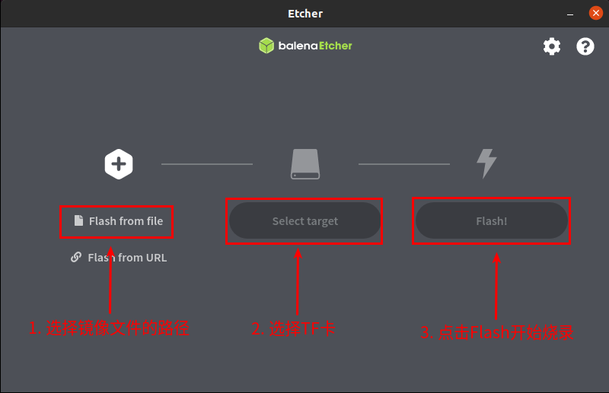

1. 烧录过程会提示写入的速度和剩余时间

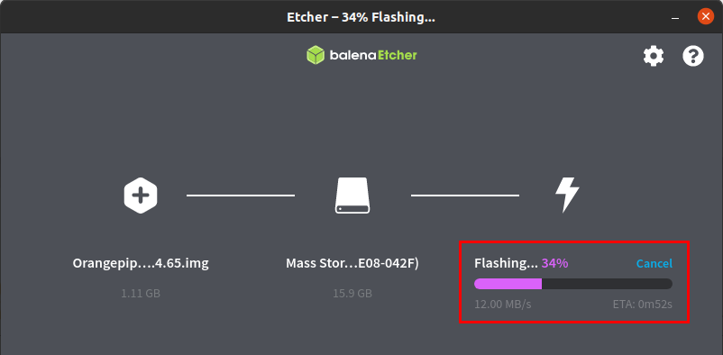

1. 烧录完后会显示下面的界面，此时就可以把TF卡从电脑中拔出来插到开发板中启动了

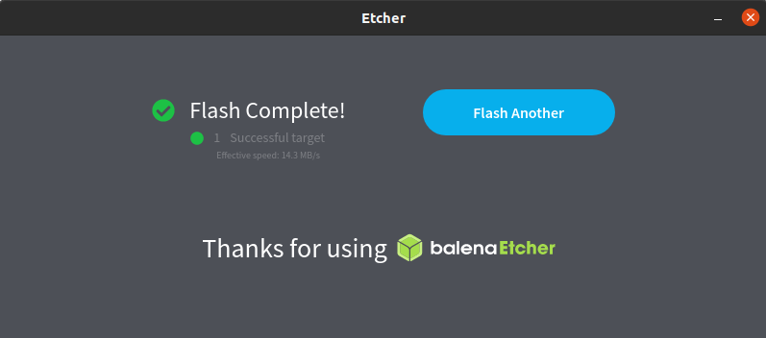

## 烧写Android固件到TF卡的方法

**Android镜像只能在Windows平台下使用PhoenixCard软件烧录到TF卡中，在Linux平台下无法烧录**

1. 首先准备一张8GB或更大容量的TF卡，TF卡的传输速度必须为**class10**以上，建议使用闪迪等品牌的TF卡
2. 然后使用读卡器把TF卡插入电脑

3) 从[Orange Pi的资料下载页面](http://www.orangepi.cn/downloadresourcescn/)下载Android 4.4或者Android 7.0的固件和PhoenixCard烧写工具，请确保PhonenixCrad工具的版本为**PhoenixCard v4.1.2**

1. 使用解压软件解压下载的Android固件的压缩包，解压后的文件中，以“**.img**” 结尾的文件就是Android固件
2. 使用解压软件解压PhoenixCard v4.1.2.rar，此软件无需安装，在解压后的文件夹中找到**PhoenixCard**打开即可

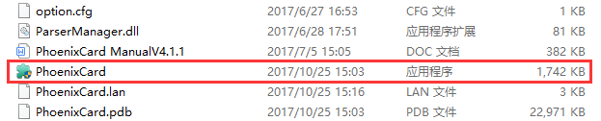

1. 打开**PhoenixCard**后，如果TF卡识别正常，会在中间的列表中显示TF卡的盘符和容量，**请务必确认显示的盘符和你想烧录的TF卡的盘符是一致的**，如果没有显示可以尝试拔插下TF卡

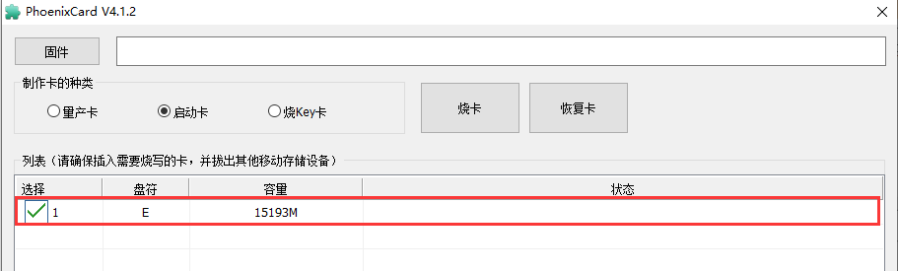

1. 确认完盘符后，先格式化TF卡，点击PhoenixCard中**恢复卡**按钮即可，也可以使用前面提到的**SD Card Formatter**进行TF卡的格式化

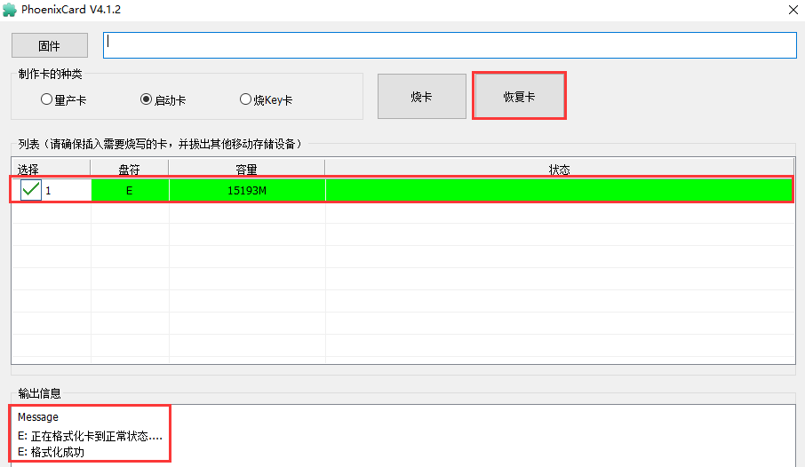

1. 然后开始将Android固件写入TF卡
   1. 首先在**固件**一栏中选择Android固件的路径
   2. 在**制作卡的种类**中选择**启动卡**
   3. 然后点击**烧卡**按钮就会开始烧录

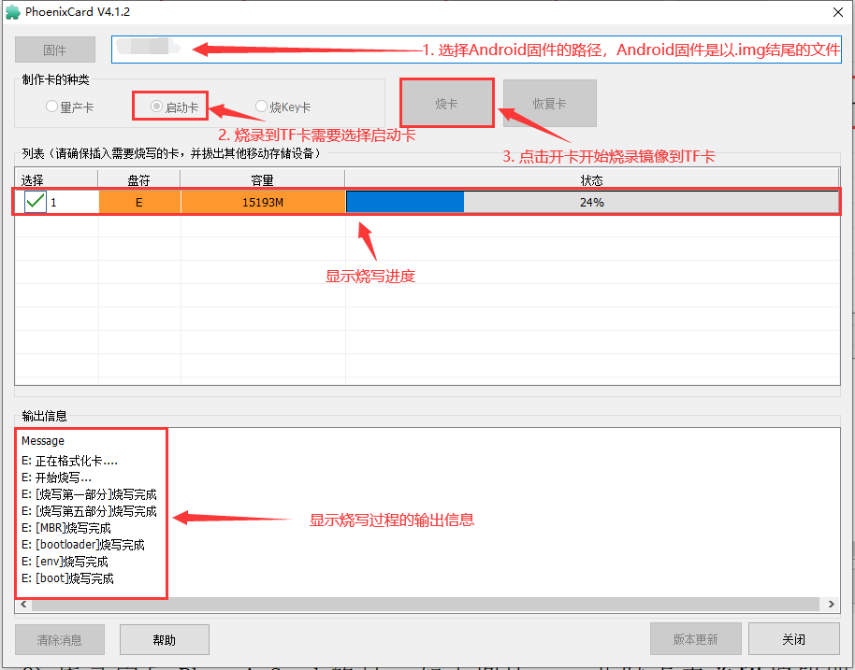

1. 烧录完后PhoenixCard的显示如下图所示，此时点击**关闭**按钮即可退出PhoenixCard，然后就可以把TF卡从电脑中拔出来插到开发板中启动了

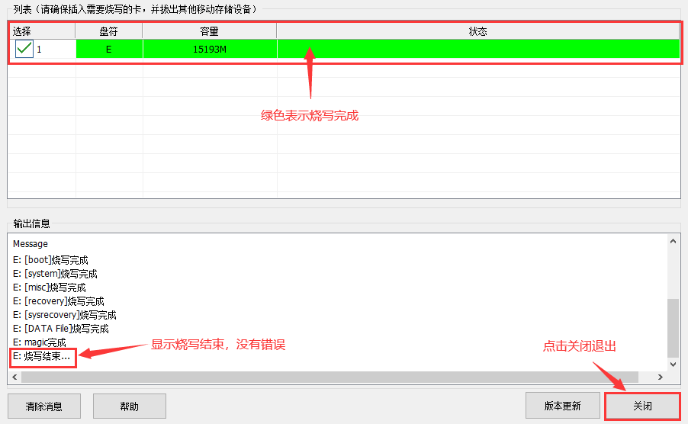

## 6.5启动香橙派开发板

1. 将烧录好镜像的TF卡插入香橙派开发板的TF卡插槽
2. 如果购买了13pin的转接板，可以将13pin的转接板插到开发板的13pin中
3. 接上USB鼠标和键盘，用于控制香橙派开发板
4. 开发板有以太网口，可以插入网线用来上网
5. 连接一个5V和至少2A（3A的也可以）的电源适配器
   1. **切记不要插入12V的电源适配器，如果插入了12V的电源适配器，会烧坏开发板**
   2. **系统上电启动过程中很多不稳定的现象基本都是供电有问题导致的，所以一个靠谱的电源适配器很重要**
6. 然后打开电源适配器的开关，如果一切正常，此时系统就会正常启动了
7. 如果想通过调试串口查看系统的输出信息，请使用串口线将开发板连接到电脑，串口的连接方法请参看**调试串口的使用方法**一节

## 6.6调试串口的使用方法

### 调试串口的连接说明

1. 首先需要准备一个USB转TTL模块，此模块在Orange Pi的店铺中可以买到，如果有其他类似的USB转TTL模块也可以，然后将USB转TTL模块的USB一端插入到电脑的USB接口中

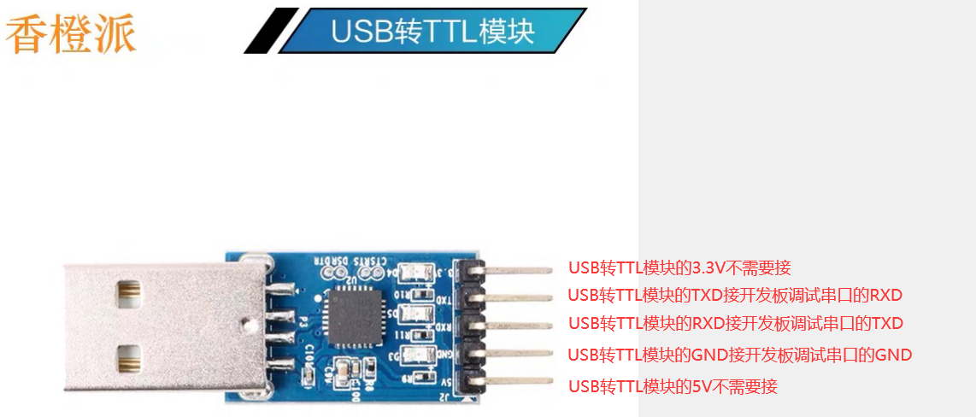

1. 开发板的调试串口GND、TXD和RXD引脚的对应关系如下图所示

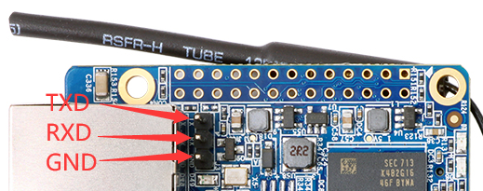

1. USB转TTL模块GND、TXD和RXD引脚需要通过杜邦线连接到开发板的调试串口上
   1. USB转TTL模块的GND接到开发板的GND上
   2. USB转TTL模块的**RXD接到开发板的TXD上**
   3. USB转TTL模块的**TXD接到开发板的RXD上**
2. USB转TTL模块连接电脑和Orange Pi开发板的示意图如下所示

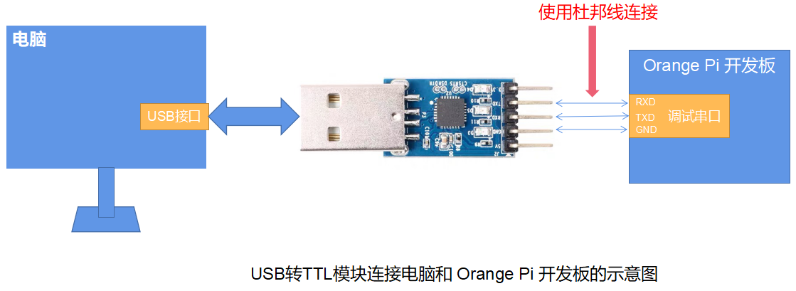

### Ubuntu平台调试串口的使用方法

1. 如果USB转TTL模块连接正常，在Ubuntu PC的/dev下就可以看到对应的设备节点名，记住这个节点名，后面设置串口软件时会用到

test@test:~$ **ls /dev/ttyUSB\***

**/dev/ttyUSB0**

1. linux下可以使用的串口调试工具有很多，如putty、minicom等，下面演示putty的使用方法
2. 首先在Ubuntu PC上安装putty

test@test:~$ **sudo apt update**

test@test:~$ **sudo apt install putty**

1. 然后运行putty，记得加sudo权限

test@test:~$ **sudo putty**

1. 执行putty命令后会弹出下面的界面

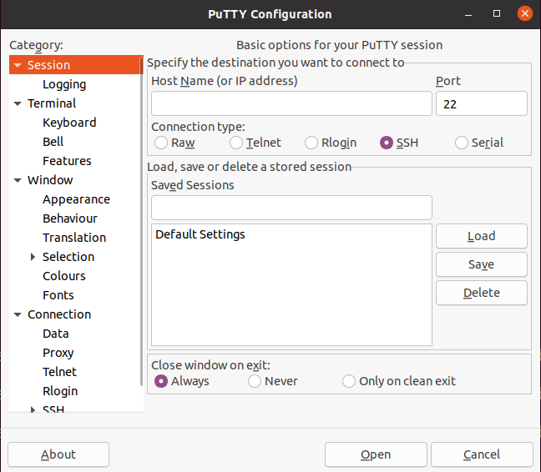

1. 首先选择串口的设置界面

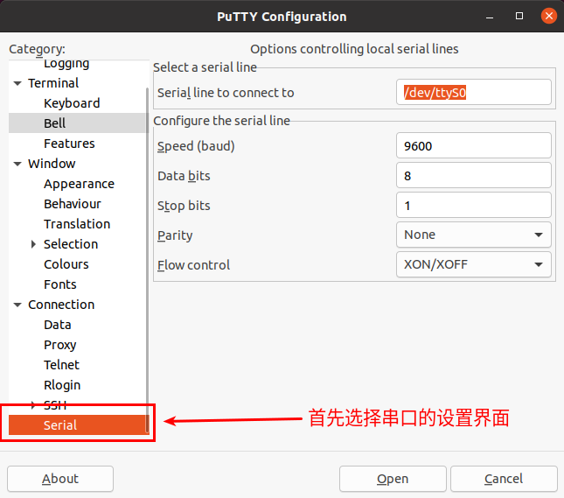

1. 然后设置串口的参数
   1. 设置Serial line to connect to为/dev/ttyUSB0（修改为对应的节点名，一般为/dev/ttyUSB0）
   2. 设置Speed(baud)为115200
   3. 设置Flow control为None

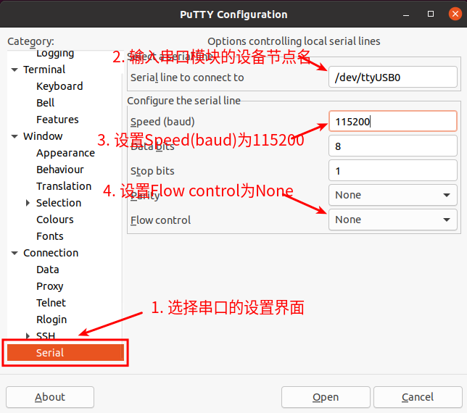

1. 在串口的设置界面设置完后，在回到Session界面
   1. 首先选择Connection type为Serial
   2. 然后点击Open按钮连接串口

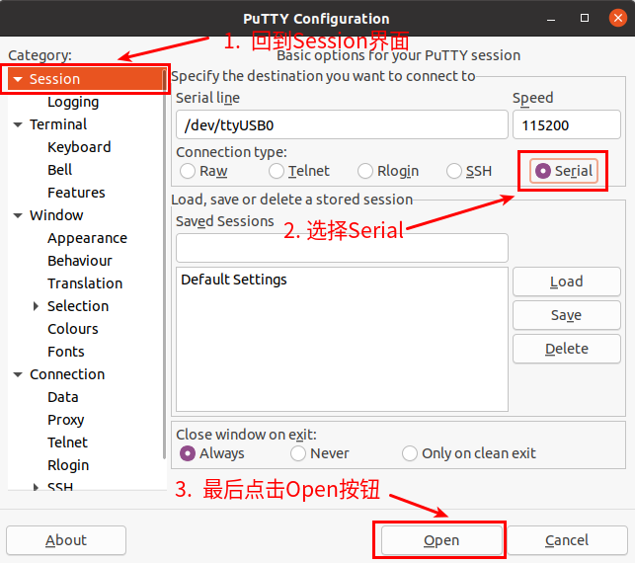

1. 启动开发板后，就能从打开的串口终端中看到系统输出的Log信息了

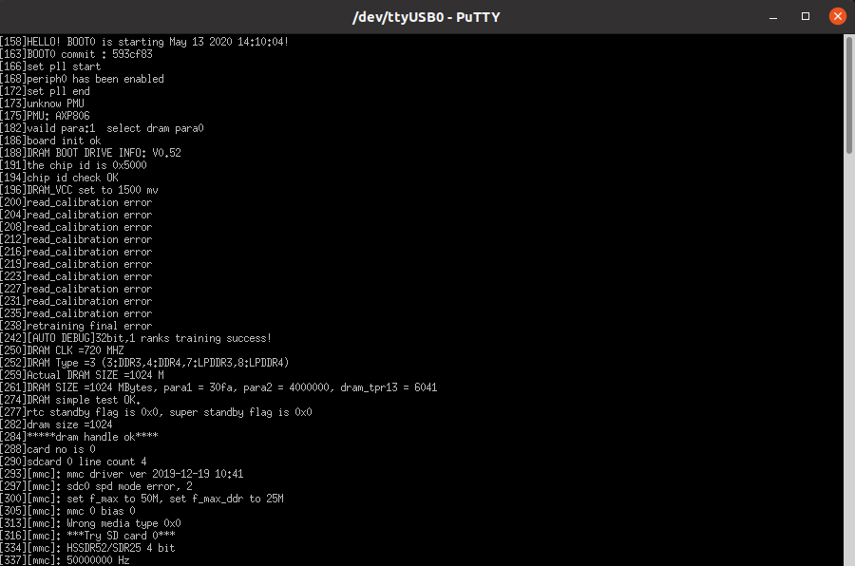

### Windows平台调试串口的使用方法

1. Windows下可以使用的串口调试工具有很多，如SecureCRT、MobaXterm等，下面演示MobaXterm的使用方法，这款软件是免费的，无需购买序列号即可使用
2. 下载MobaXterm
   1. 下载MobaXterm网址如下

https://mobaxterm.mobatek.net/

* 1. 进入MobaXterm下载网页后点击**GET XOBATERM NOW!**

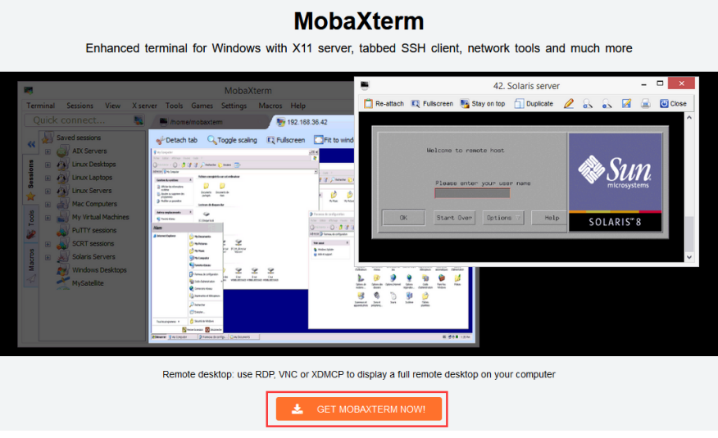

* 1. 然后选择下载Home版本

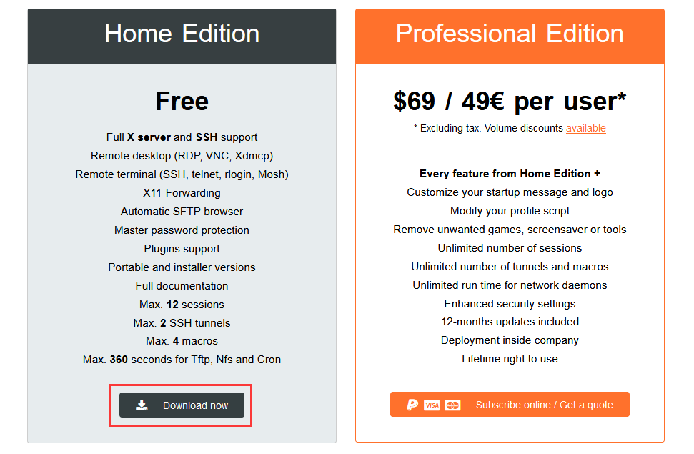

* 1. 然后选择Portable便携式版本，下载完后无需安装，直接打开就可以使用

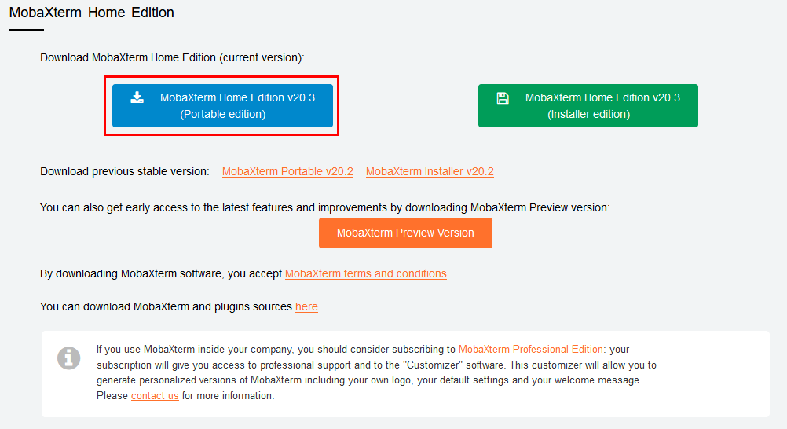

1. 下载完后使用解压缩软件解压下载的压缩包，即可得到MobaXterm的可执软件，然后双击打开

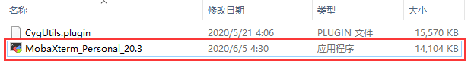

1. 打开软件后，设置串口连接的步骤如下
   1. 打开会话的设置界面
   2. 选择串口类型
   3. 选择串口的端口号（根据具体的情况选择对应的端口号），如果看不到端口号，请使用[**360驱动大师**](http://weishi.360.cn/qudongdashi/)扫描安装USB转TTL串口芯片的驱动
   4. 选择串口的波特率为115200
   5. 最后点击**OK**按钮完成设置

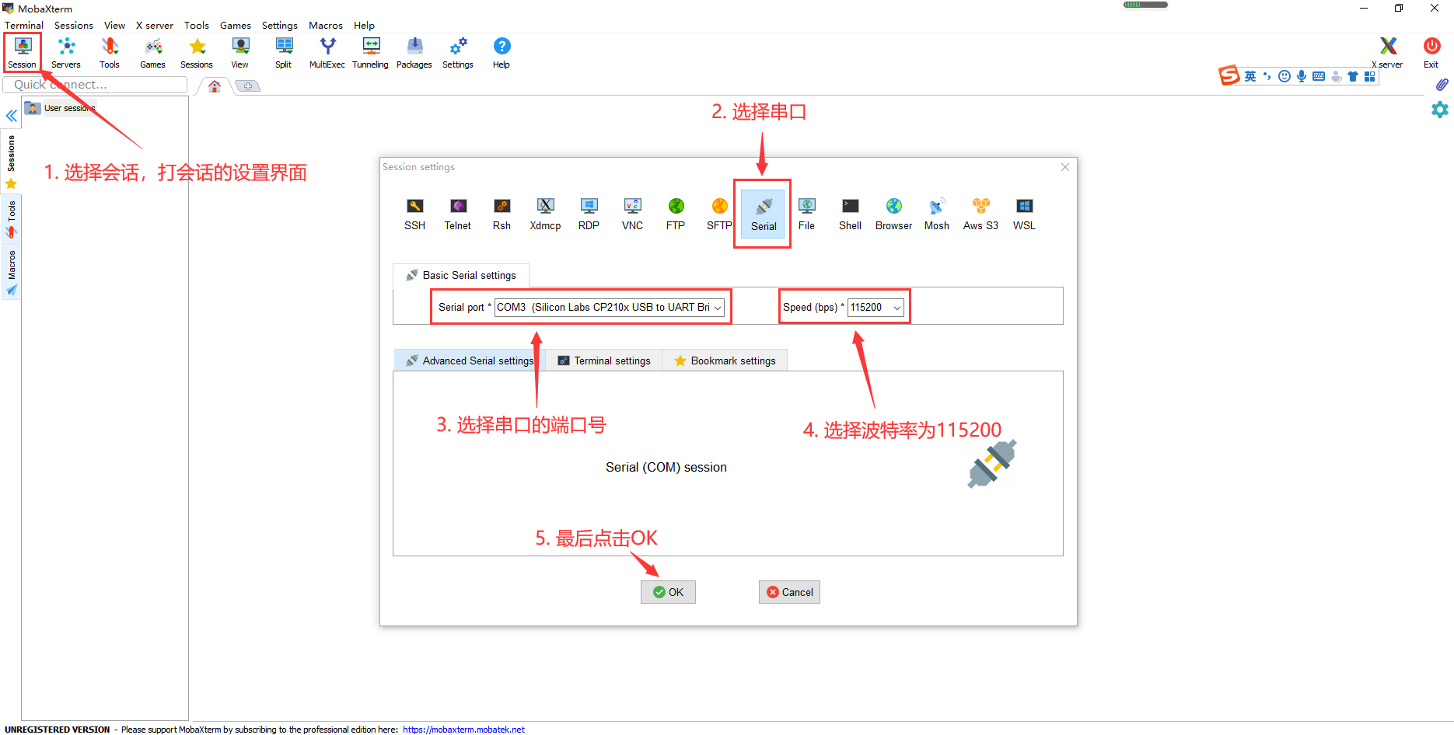

1. 点击OK后会进入下面的界面，此时启动开发板就能看到串口的输出信息了

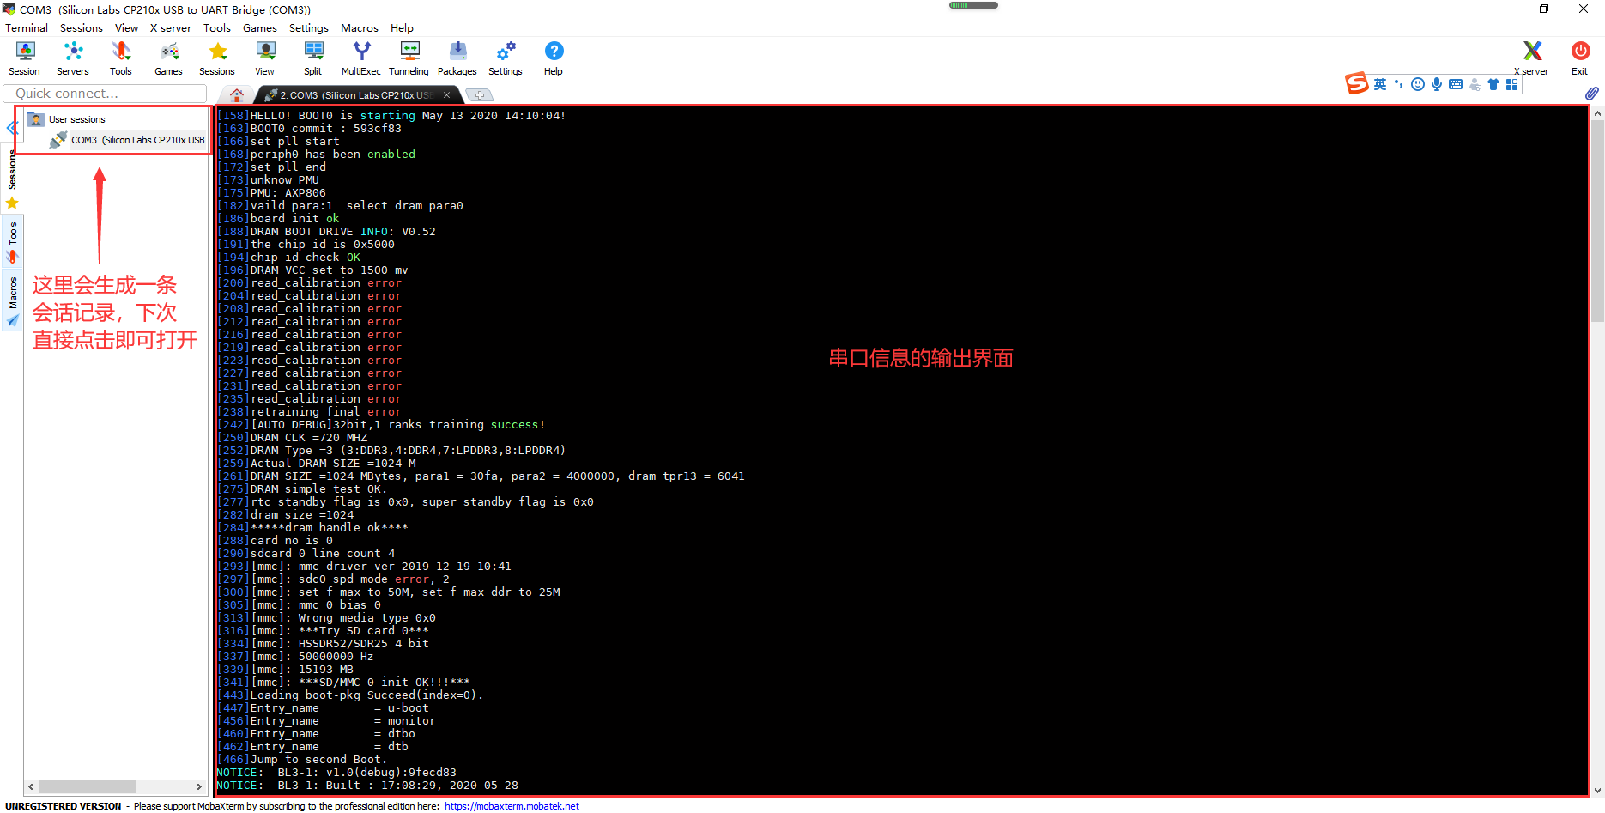

更多关于Orange Pi R1的使用信息，请查看Orange Pi R1用户手册。（点击下载）